Практическая работа № 5

«Составление технолого-нормировочной карты»
Цель работы:
получить практический опыт оформления технической и технологической документации;
научиться выбирать необходимую техническую и технологическую документацию;
изучить техническую и технологическую документацию, применяемую при ремонте, обслуживании и эксплуатации подвижного состава.

Краткие теоретические сведения:
Технолого-нормировочная карта (приложение 6) является документом технического расчёта времени на основе поэлементных затрат на конкретную работу, выполняемую по технологическому процессу.

Порядок выполнения:
1. В целях создания единой автоматизированной информационной базы, каждой ТНК присваивается шифр, что позволяет однозначно идентифицировать документ.
2. Наименование технологического процесса должно формироваться в соответствии с классификатором видов работ и производственных процессов и состоять из заголовка и подзаголовка, которые представляют собой наименование одного или нескольких объектов технического обслуживания и ремонта, на который (которые) распространяется данный технологический процесс.
3. Раздел "Состав исполнителей" должен содержать минимально необходимый для выполнения предусмотренных данным технологическим процессом работ перечень работников с указанием разряда квалификации.
4. В графе "Технические требования" должны указываться необходимые размеры, допуски и посадки, которые должен проверить исполнитель или до которых должна быть доведена деталь (изделие, устройство и др.) в процессе технологической операции.
5. Условия охраны труда излагаются в отдельном разделе "Обеспечение требований охраны труда" с учетом требований действующих правил и инструкций по охране труда.
6. Раздел "Условия производства работ" должен содержать информацию об указаниях, необходимых для обеспечения технологических условий выполнения работ.
7. Разделы "Оборудование, инструмент, запасные части, материалы" и "Средства защиты, монтажные приспособления, средства измерений, средства технологического оснащения, испытательное оборудование, инструменты и материалы" должны строитьсяв виде перечисления.
8. Графа "Наименование технологической операции" и раздел "Технология выполнения работ должны представлять собой последовательность пунктов, каждый из которых должен соответствовать одной технологической операции, одной проверке или одному испытанию.
9. Нормы времени приводятся в ТНК пооперационно с учетом времени на подготовительно-заключительные операции, обслуживание рабочего места, отдых и личные надобности. Допускается приводить нормы времени укрупнено на весь технологический процесс.
10. Разделы "Подготовительные мероприятия" и "Заключительные мероприятия, оформление результатов работы" должны содержать информацию о выполнении организационных и технических мероприятия по обеспечению безопасности работ исходя из условий данной работы.
Предупреждения и (или) требования к соблюдению мер безопасности должны выделяться в отдельные абзацы, начинающиеся со слов "ПРЕДОСТЕРЕЖЕНИЕ", "ВНИМАНИЕ", "ЗАПРЕЩАЕТСЯ".

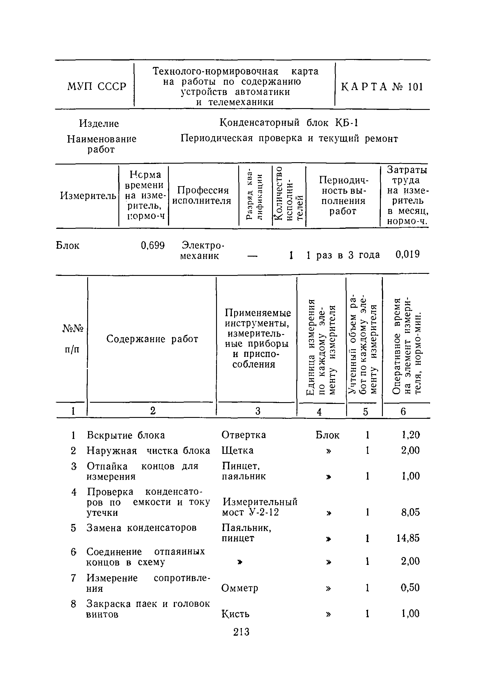
Содержание отчёта:
- Составленная и заполненная по форме технолого-нормировочная карта.

